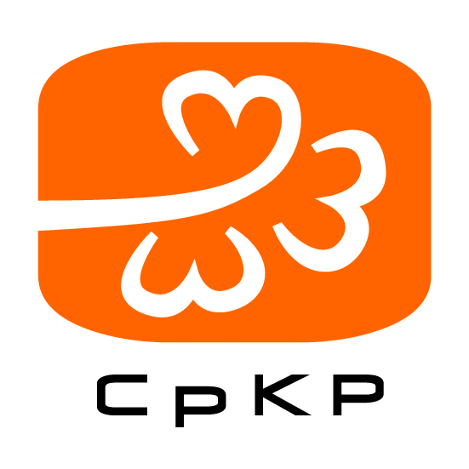

KOMUNITNÍ PLÁNOVÁNÍ SOCIÁLNÍCH SLUŽEB ORP PŘÍBRAM
registrační číslo: CZ.1.04/3.1.03/45.00007

Tato akce je financována z prostředků ESF prostřednictvím
Operačního programu lidské zdroje a zaměstnanost a státního rozpočtu ČR.

Základní informace o projektu

Období realizace
1.7.2010 - 31.12.2011

Organizační zajištění
- realizátor CpKP jižní Čechy, partner město Příbram
- finančně podpořeno z OP Lidské zdroje a zaměstnanost

Hlavní aktivity
- Informační kampaň
- Vypracování metodik a základních dokumentů (základní listina, jednací řády)
- Veřejná setkání
- Analýza aktuální sociální situace v regionu
sociodemografická analýza regionu
anketa pro širokou veřejnost
analýza sociálních služeb v regionu
analýza potřeb cílových skupin (zadavatelů, poskytovatelů a různých skupin uživatelů)
- Jednání řídící skupiny
- Jednání pracovních skupin
- Vytvoření plánu a katalogu, distribuce
- Schválení plánu samosprávami obcí

Výstupy:
Komunitní plán sociálních služeb ORP Příbram
Katalog poskytovatelů sociálních a doprovodných služeb

